3. Как можно протестировать (Сушилка обуви)?
- Тест-план (ссылка в помощь)
https://testengineer.ru/chto-takoe-test-plan-i-kak-ego-napisat/
- Тест-кейсы (15 и более)

ОТВЕТ:

СИСТЕМНОЕ ТЕСТИРОВАНИЕ ?
    - ПОДГОТОВКА
Спортивная ультрафиолетовая сушка Timson Sport голубой цвет — купить за 2299 руб., отзывы в интернет-магазине Спортмастер (sportmaster.ru)

ОПИСАНИЕ
Ультрафиолетовая сушилка для обуви Timson. В течение 6–8 часов непрерывной работы устройство полностью просушивает обувь в щадящем режиме, а также обеспечивает гигиеническую, антибактериальную и противогрибковую обработку/
Средняя температура воздуха внутри обуви во время сушки – 50-55С. Такая температура наиболее оптимальная для бережного просушивания обуви, исключая ее деформацию или расклеивание. Этой температуры достаточно, чтобы полностью просушить промокшую пару за несколько часов.

ВНЕШНИЙ ВИД

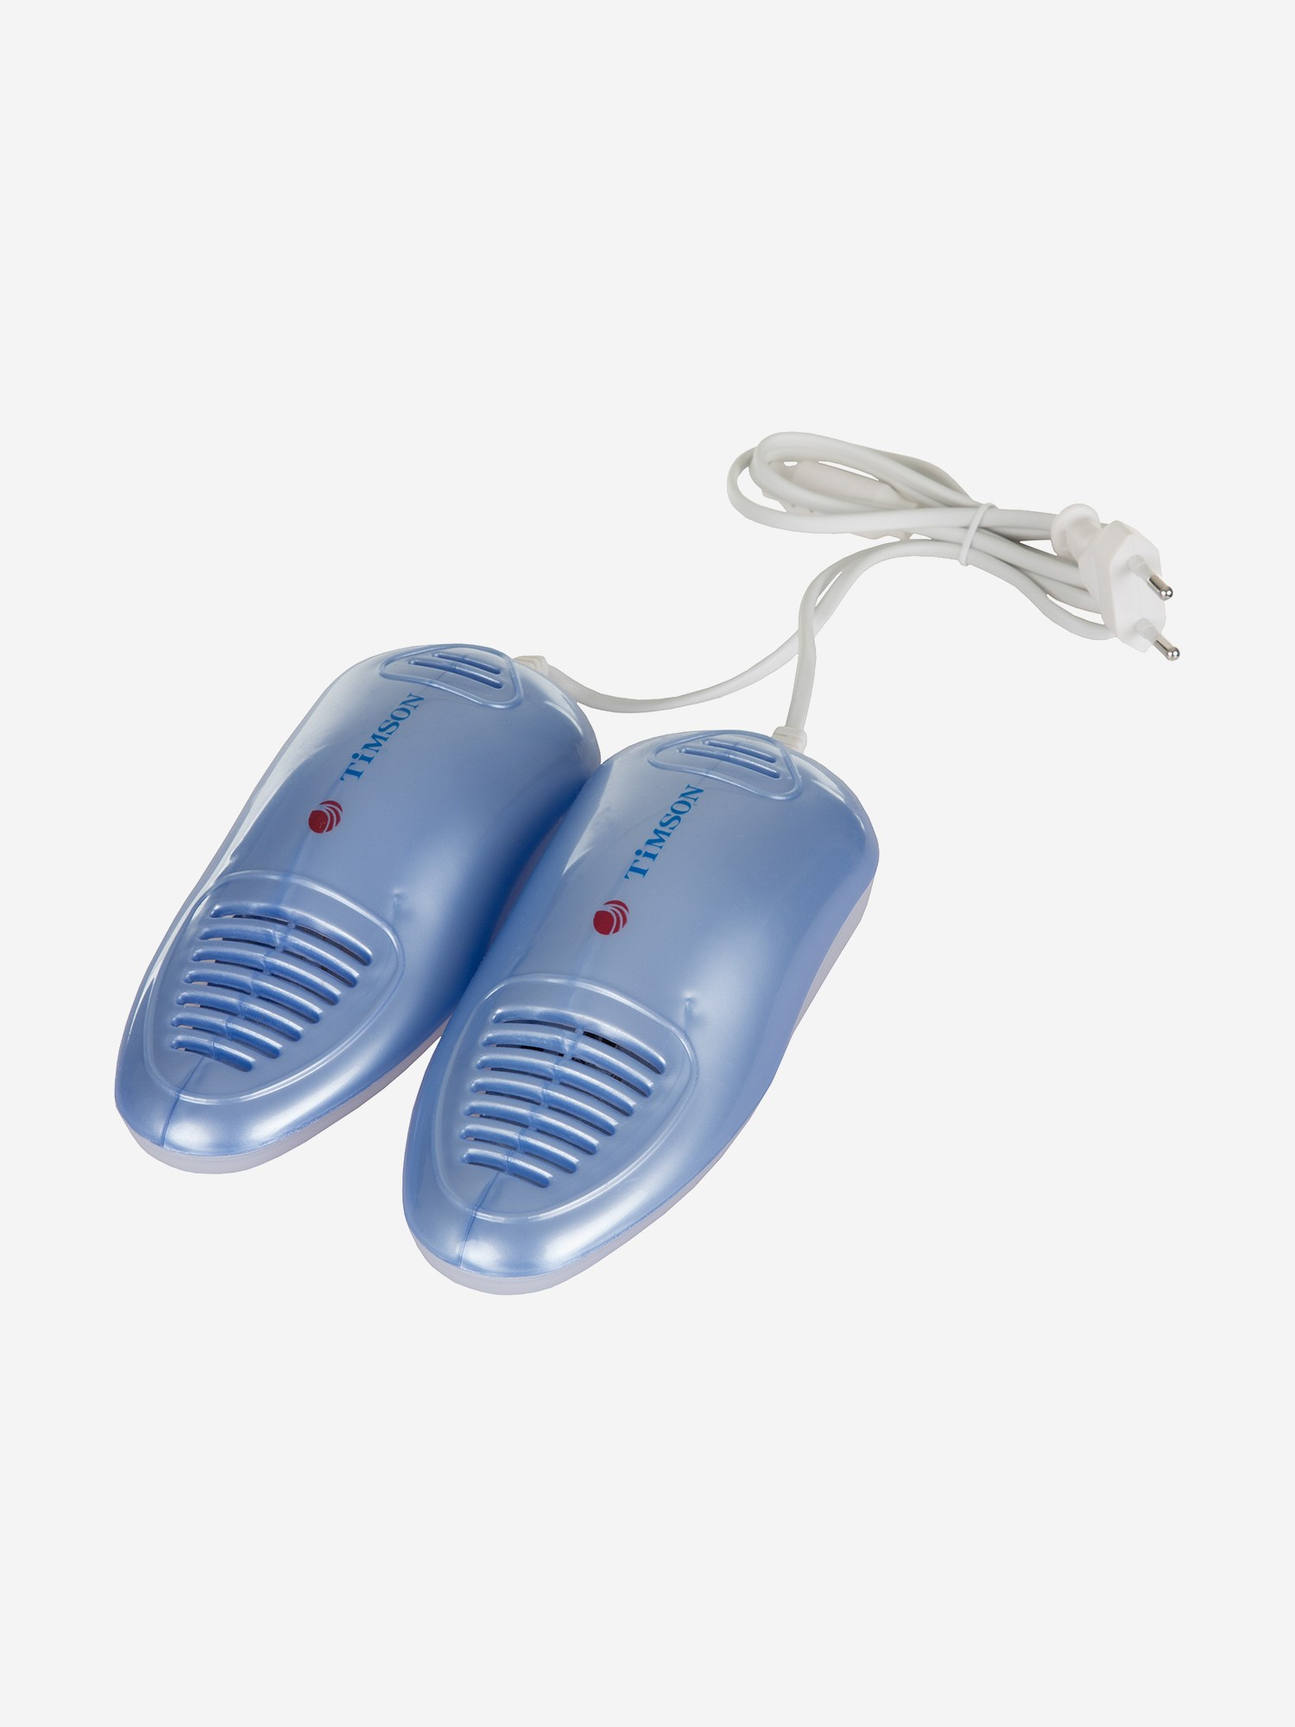
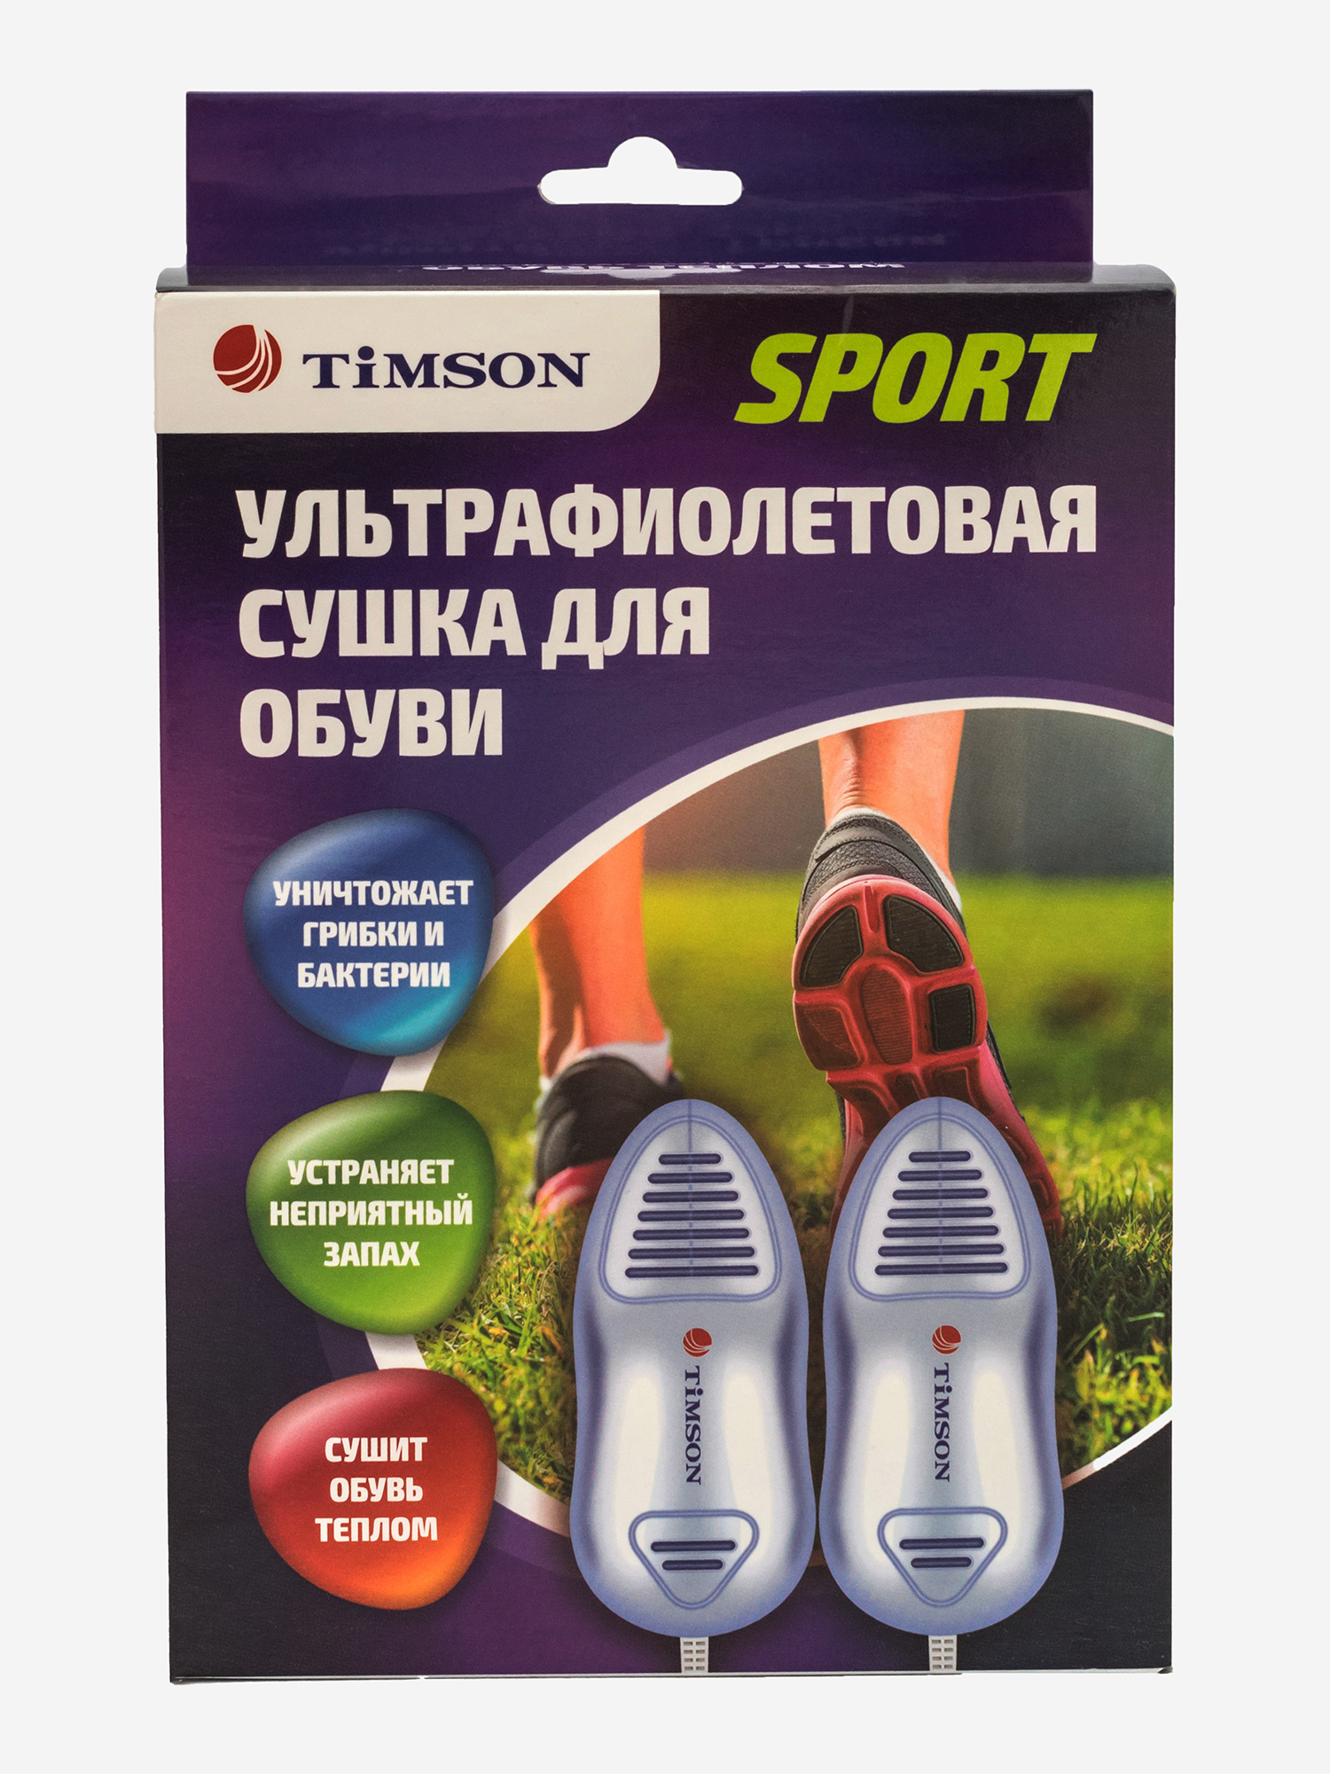
МАТЕРИАЛ: пластик

- ТЕСТ-ПЛАН
Что исследуем?
Комплектность, инструкция по эксплуатации соответственно локализации (месту продажи\использования) или понятная инфографика
Функциональность
Наличие заявленного ультрафиолета для достижения гигиенической, антибактериальной и противогрибковой обработки
Нагревается до 50-55 ~C (в отзывах пользователей - до 70)
Соответствие внешнего вида заявленному (фото)
Качество исполнения, материал, запах прибора в отключенном и работающем состоянии
Надежность, безопасность электроприбора, безопасность от ожогов
Допустимая частота использования (еженедельно)
Допустимый период разового использования (сушка в течение 6-8 часов)
Допустимый материал обуви (по характеристикам ограничений не заявлено, исследуем самые популярные — кожа, кожзам, текстиль, резина, полиуретан, болонь)
Некоторые варианты использования не по назначению: дезинфекция помещения, обогрев, обеззараживание воды в емкости,

Способы исследования?
Визуальное сравнение с фото
Сравнение с характеристиками заявляемыми
Нагрузка, критичные диапазоны (времени, напряжения электросети)
Нагрузка повторяющаяся в течение недели, суток

